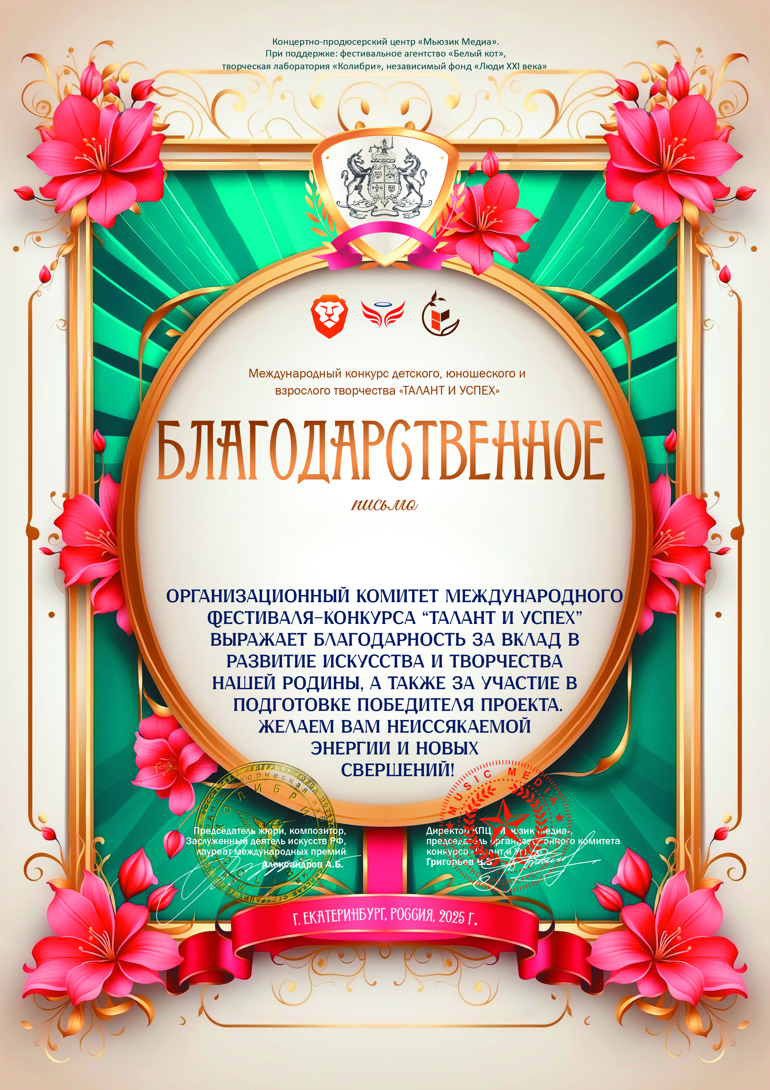
12176

Ауст Светлана Валерьевна
(Саратовская область Энгельсский район село Узморье МБУ ДК «Узморский»)
11 - 16 июля 2025 года

